DANE DO PRZELU

Restauracja
Rose Ida
Ul. Sobieskiego 39, 45 – 127 Opole
Dzielnica Wróblin
Nr konta: 33 1140 2004 0000 3402 7765 6641

W tytule prosimy wpisać imię i nazwisko ucznia oraz miesiąc za który dokonują Państwo wpłaty.

- W przypadku gdy dziecko nie będzie mogło skorzystać z obiadu w danym dniu
/dniach, prosimy o taką informację z wyprzedzeniem, drogą SMS – ową, najpóźniej do godziny 8:00 w dniu dostawy. W wiadomości prosimy dodatkowo wpisać imię i nazwisko dziecka którego dotyczy oraz klasę.
Nr telefonu: 661 919 250

- odwołane, niewykorzystane obiady będą przenoszone na kolejny miesiąc

………………………… ………………………………………………………………….
(data) (podpis rodzica / opiekuna)

……………………………………………………………….
(Telefon kontaktowy rodzica / opiekuna )

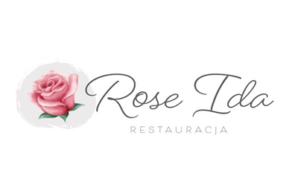

DEKLARACJA KORZYSTANIA Z OBIADÓW

Deklarację korzystania z obiadów w …………………………………………. mojego dziecka / podopieczonego …………………………………………………………………………………………………
(imię i nazwisko ucznia, klasa)
w okresie ……………….. do ………………..
lub w określonych dniach miesiąca …………………………………
(miesiąc)
……………………………………………………………………………………………………………………………………………
(proszę podać wybrane dni/daty)
Zobowiązując się do dokonywania deklaracji za obiady.
Zostałem/am poinformowany/a i są mi jasne zasady dokonywania płatności i zobowiązuję się do dokonywania terminowych wpłat.

Informuję, że w/w dziecko posiada / nie posiada alergię pokarmową

……………………………………………………………………………………………………………………………………………
(jeśli posiada, proszę padać na jakie produkty)

Przyjmuję do wiadomości, że:

- Cena za obiad 2 -daniowy wynosi 14,00 zł brutto/bez opakowania 12,00 zł brutto
Cena za drugie danie wynosi 11,00 zł brutto/bez opakowania 10,00 zł brutto
Cena za zupę wynosi 5,00 zł brutto/bez opakowania 4,00 zł brutto

- - Obiady będą pakowane w jednorazowe opakowania zgrzewane termicznie.

- - zapisy dzieci na obiady można dokonywać telefonicznie - 661 919 250, lub osobiście w biurze przy ul. Sobieskiego 39, Opole Dzielnica Wróblin

- Wpłaty za obiady powinny być dokonane najpóźniej do 10-go dnia każdego miesiąca (cena x ilość dni w miesiącu, w którym zamówione będą obiady) przelewem na podane konto, bądź w biurze firmy, ul. Sobieskiego 39, Opole Dzielnica Wróblin

